
PROPOSTA TÉCNICA E COMERCIAL
«Transporte fretado de colaboradores»
Preparada para «Nome do cliente»

Proposta nº  «AZ-2026-000» | Versão  «1» | Data  «01/10/2026» | Validade  «30 dias»

AZUL TRANSPORTES E TURISMO LTDA
CNPJ 10.764.533/0001-01 · (11) 3439-7700 · www.azulmob.com.br
Rua Benedito Fernandes, 545 – Sala 211 – Santo Amaro – São Paulo/SP

São Paulo, «1º de outubro de 2026».
A/C «Nome do contato»
«Cargo» — «Nome do cliente»
«e-mail do contato»
Assunto: proposta técnica e comercial para «transporte fretado de colaboradores — unidade X».
Prezada(o) «Nome»,
Agradecemos a oportunidade de apresentar a nossa proposta. Ela foi construída a partir do levantamento feito com a sua equipe em «data da reunião/visita» e traz, de forma direta, o que vamos entregar, com qual frota, em quanto tempo começamos a operar e quanto custa, mês a mês e ao longo do contrato.
Desde 2009 a Azul Mob opera mobilidade de pessoas com frota própria, motoristas próprios e atendimento dedicado. Nesta proposta, você encontra também os indicadores que nos comprometemos a cumprir, o plano de implantação e, como diferencial, a projeção do preço com a reforma tributária, para que o seu orçamento dos próximos anos não tenha surpresas.
Resumo da proposta
«4»  veículos dedicados |  | «4»  linhas, segunda a sexta |  | «30 dias»  para iniciar a operação após o aceite |  | R$ «00.000,00»  investimento mensal, tributos inclusos

Ficamos à disposição para ajustar qualquer ponto e, se for útil, apresentar a proposta à sua equipe.
Atenciosamente,
«Nome do consultor comercial»
«Cargo» · Azul Mob
«e-mail» · «(11) 0000-0000»
01
Quem somos

A Azul Mob nasceu em 2009, em São Paulo, como Azul Locadora, e hoje é uma empresa de mobilidade de pessoas: transporte corporativo, fretamento, transporte escolar, esportivo, acessível e elétrico, além de unidades móveis para serviços públicos. Operamos com frota e equipe próprias em mais de 10 cidades e atendemos todo o Brasil com parceiros homologados.
2009  fundação, em São Paulo |  | +10  cidades com operação própria |  | Brasil  atendimento nacional com parceiros homologados |  | 10  categorias de veículo, de sedan a ônibus, com opções acessíveis e elétricas

Missão | Proporcionar soluções abrangentes e inovadoras de mobilidade de pessoas, eliminando as barreiras de deslocamento e tornando as viagens seguras, inclusivas e alinhadas aos compromissos globais de sustentabilidade.
Valores | Compromisso com a segurança · Inovação e sustentabilidade · Atendimento ao cliente · Respeito e inclusão · Ética e responsabilidade.
Clientes atendidos | «Cite 3 a 5 clientes de referência, com autorização, ou o segmento: empresas, prefeituras, escolas, clubes.»
02
Por que a Azul Mob
Segurança em primeiro lugar  Motoristas próprios, contratados pela convenção coletiva da categoria, com treinamento em direção defensiva e atendimento.  Manutenção preventiva em oficina própria e seguro de responsabilidade civil e de acidentes pessoais de passageiros (APP). |  | Frota própria e diversificada  De sedan executivo a ônibus de 50 lugares, com climatização e multimídia em toda a frota.  Idade máxima de «5» anos para os veículos desta proposta.
Acessibilidade e inclusão  Vans, micro-ônibus e ônibus adaptados para cadeira de rodas, com equipe preparada para o embarque assistido.  Atendemos o colaborador com deficiência sem custo de adaptação para a sua empresa. |  | Sustentabilidade  Vans e minivans 100% elétricas disponíveis para linhas urbanas, com redução de emissões que pode compor o relatório ESG do cliente.  «Informe aqui a estimativa de CO₂ evitado, se a proposta incluir veículo elétrico.»
Gestão em tempo real  Monitoramento da frota em tempo real e central de operação acompanhando cada linha.  «Confirme os recursos ofertados: aplicativo do passageiro, contagem de embarque, reconhecimento facial, painel do RH.» |  | Atendimento dedicado  Um gestor de conta responsável pela sua operação, com canal direto e relatório mensal de indicadores.  Plantão de atendimento para ocorrências durante todo o horário das linhas.

  Motoristas próprios  Treinados e uniformizados. |  | 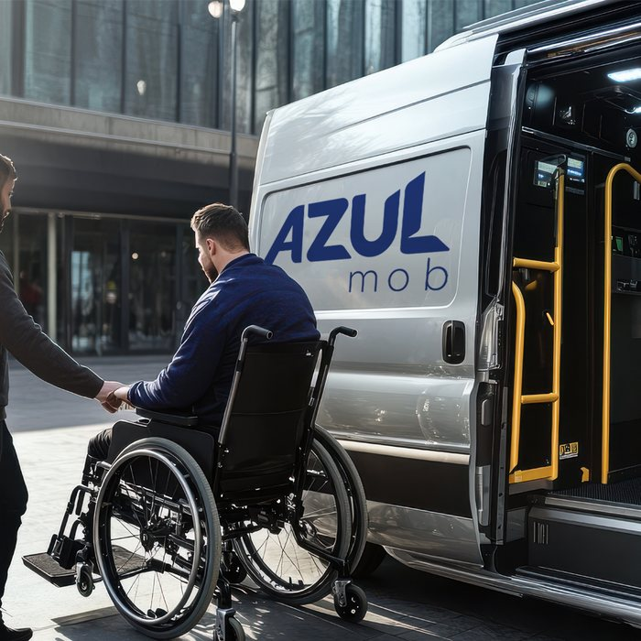  Embarque acessível  Frota adaptada e equipe preparada. |  | 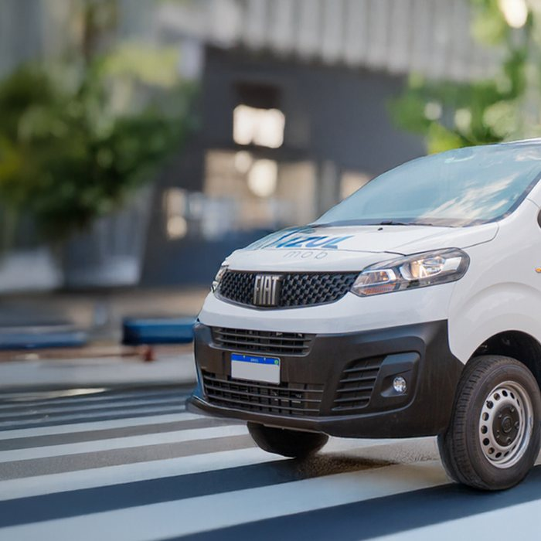  Frota elétrica  Zero emissão no escapamento.
03
Escopo do atendimento
O escopo abaixo reflete o levantamento feito com a sua equipe. Qualquer ajuste em rotas, horários ou número de passageiros pode ser feito antes do aceite, e o preço é atualizado na mesma hora.
Briefing
Cliente | «Razão social» — CNPJ «00.000.000/0000-00»
Local de atendimento | «Endereço da unidade»
Público | «Colaboradores dos turnos administrativo e operacional»
Dias de operação | «Segunda a sexta, exceto feriados»
Horários | «07:05 às 10:30 e 16:05 às 21:00»
Passageiros estimados | «120 por dia»
Início previsto | «dd/mm/aaaa»
Prazo do contrato | «12 meses»
Linhas
Linha | Trajeto | Horários | Dias | Veículo | Viagens/dia | Km/mês
01 | «Estação Campo Belo» → «Unidade» | «07:05 – 21:00» | «Seg a sex» | «Van executiva» | «10» | «810»
02 | «Estação Butantã» → «Unidade» | «07:05 – 21:00» | «Seg a sex» | «Van executiva» | «10» | «1.000»
03 | «Vila Leopoldina» → «Unidade» | «07:05 – 21:00» | «Seg a sex» | «Micro-ônibus» | «9» | «2.000»
04 | «Vila Madalena» → «Unidade» | «07:05 – 21:00» | «Seg a sex» | «Ônibus» | «6» | «2.000»
Total |  |  |  |  | «35» | «5.810»
Km/mês considera «21» dias úteis. O trajeto detalhado de cada linha, com pontos de embarque, segue em anexo.
04
Frota proposta
Mantenha apenas as categorias desta proposta e ajuste a quantidade.
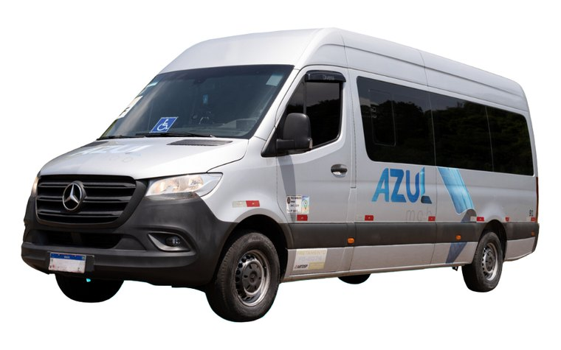  Van Executiva  15 passageiros  «2» veículos · Linhas «01 e 02» |  | 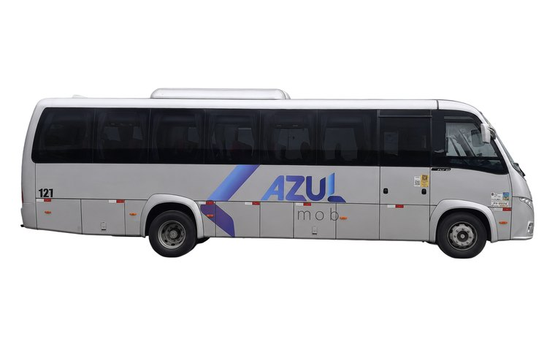  Micro-Ônibus Executivo  26 a 30 passageiros  «1» veículo · Linha «03» |  | 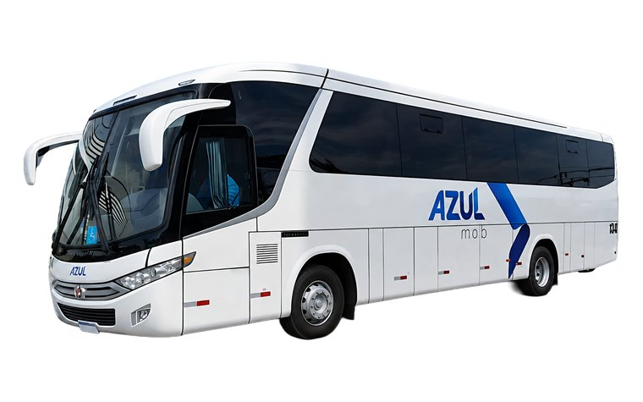  Ônibus Executivo  46 a 50 passageiros  «1» veículo · Linha «04»
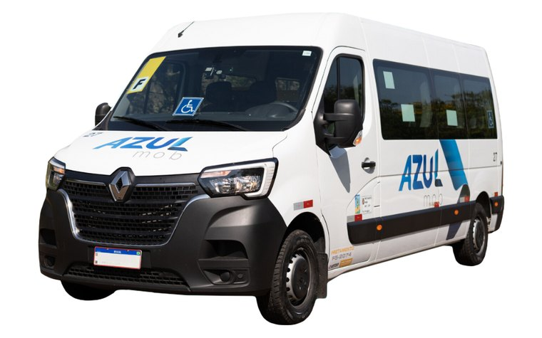  Van Acessível  7 + 2 cadeirantes  Opcional · sob demanda |  | 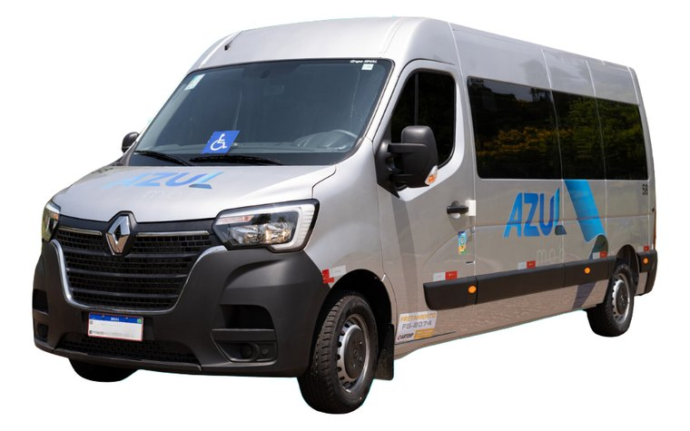  Van Elétrica  15 passageiros  Opcional · 100% elétrica |  | 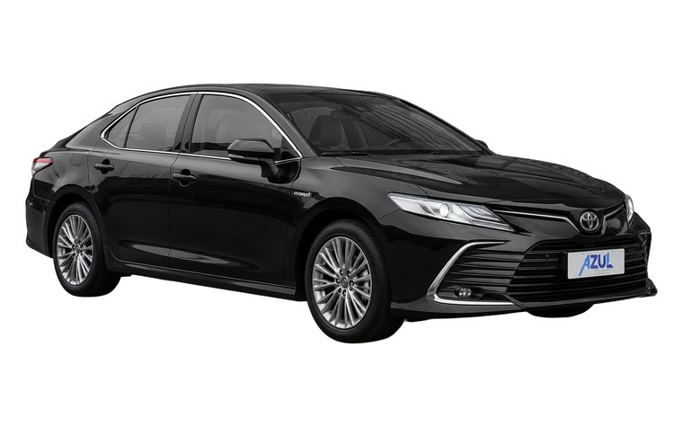  Sedan Executivo  3 passageiros  Opcional · carro de apoio
Em todos os veículos
- Climatização e multimídia.
- Monitoramento em tempo real e central de operação.
- Manutenção preventiva programada, higienização diária e dedetização periódica.
- Seguro de responsabilidade civil e de acidentes pessoais de passageiros (APP).
- Identificação visual Azul Mob e motorista uniformizado.
- Idade máxima de «5» anos; troca de categoria em até «45» dias após pedido formal, conforme disponibilidade.
05
Investimento
Valores mensais por linha, com mão de obra, veículo, combustível, manutenção, seguros, gestão e tributos incluídos.
Linha | Veículo | Qtd. | Km/mês | Valor mensal por veículo | Total mensal
01 | «Van Executiva» | «1» | «810» | R$ «0,00» | R$ «0,00»
02 | «Van Executiva» | «1» | «1.000» | R$ «0,00» | R$ «0,00»
03 | «Micro-Ônibus Executivo» | «1» | «2.000» | R$ «0,00» | R$ «0,00»
04 | «Ônibus Executivo» | «1» | «2.000» | R$ «0,00» | R$ «0,00»
Total mensal |  |  |  |  | R$ «0,00»
Valor global do contrato («12» meses) |  |  |  |  | R$ «0,00»
Serviços adicionais
Serviço | Valor
Quilômetro excedente, pré-aprovado pelo gestor do contrato | R$ «0,00» por km
Hora adicional (antecipação ou atraso de horário) | «20%» do valor diário da linha, por hora
Viagem extra ou operação em feriado | «50%» de acréscimo sobre o valor diário da linha
Viagens eventuais e carro de apoio | Sob consulta, conforme disponibilidade

Preço com a reforma tributária, ano a ano
Os preços acima incluem ISS de «5%» e PIS/COFINS. A partir de 2027, CBS e IBS (EC 132/2023 e LC 214/2025) substituem PIS/COFINS e, até 2033, o ISS. O novo imposto é cobrado por fora e gera crédito para a sua empresa; abaixo, o valor projetado de cada ano, com a mesma margem de hoje:

Ano | Tributos sobre o serviço | Total mensal projetado | Crédito estimado para o cliente*
2026 | ISS + PIS/COFINS | R$ «0,00» | —
2027 | ISS + CBS + IBS 0,1% | R$ «0,00» | R$ «0,00»
2028 | ISS + CBS + IBS 0,1% | R$ «0,00» | R$ «0,00»
2029 | ISS 90% + CBS + IBS 10% | R$ «0,00» | R$ «0,00»
2030 | ISS 80% + CBS + IBS 20% | R$ «0,00» | R$ «0,00»
2031 | ISS 70% + CBS + IBS 30% | R$ «0,00» | R$ «0,00»
2032 | ISS 60% + CBS + IBS 40% | R$ «0,00» | R$ «0,00»
2033 | CBS + IBS integral (sem ISS) | R$ «0,00» | R$ «0,00»
* Crédito de CBS/IBS aproveitável por empresas no regime regular. Projeção com as alíquotas de referência vigentes na data da proposta; os valores efetivos seguem a cláusula 6.5.
06
Condições comerciais
6.1 Pagamento. «30» dias após a emissão da nota fiscal, por boleto ou transferência.
6.2 Faturamento. Mensal. Enviamos o espelho de faturamento até o «3º» dia útil; a aprovação ocorre em até 2 dias úteis e eventuais ajustes entram no faturamento do mês seguinte.
6.3 Validade. Esta proposta é válida por «30» dias a partir da data de emissão.
6.4 Reajuste. Anual, na data-base do contrato, pela composição: mão de obra pelo índice da convenção coletiva da categoria («55%» do preço); combustível pela variação do diesel S-10 na ANP («20%»); demais itens pelo IPCA («25%»). Se a convenção coletiva for homologada antes da data-base, o reajuste da parcela de mão de obra é aplicado a partir da sua vigência.
6.5 Reequilíbrio tributário. A cada mudança de alíquota ou de tributo prevista na reforma tributária (2027 a 2033), ou em qualquer outra alteração de carga tributária, o preço é ajustado para refletir a carga efetiva do ano, preservando a margem original do contrato. A planilha de cálculo é apresentada ao cliente a cada ajuste.
6.6 Alterações de escopo. Mudanças de rota, horário, turno, endereço, número de passageiros ou categoria de veículo identificadas no plantão de levantamento ou durante a operação são reprecificadas e submetidas a nova aprovação antes de entrar em vigor.
6.7 Pedágios e estacionamento. «incluídos no preço» / «repassados ao custo, mediante comprovante».
6.8 Obrigações trabalhistas. Os motoristas e monitores são empregados da Azul Mob, contratados conforme a convenção coletiva da categoria, com todas as obrigações trabalhistas, previdenciárias e de saúde e segurança do trabalho sob nossa responsabilidade.
6.9 Seguros. Todos os veículos contam com seguro de responsabilidade civil e de acidentes pessoais de passageiros (APP).
07
Implantação
Do aceite ao primeiro dia de operação em «30» dias, com um responsável Azul Mob acompanhando cada etapa:
Etapa | Prazo | O que acontece
1. Kick-off | «Semana 1» | Reunião com RH e facilities, validação da lista de passageiros, endereços e turnos.
2. Roteirização | «Semana 2» | Desenho das linhas e pontos de embarque, validação dos horários com o cliente.
3. Mobilização | «Semana 3» | Preparação e identificação da frota, seleção e treinamento dos motoristas na rotina do cliente.
4. Operação assistida | «Semana 4» | Primeiros dias com plantão presencial, ajustes finos de horário e comunicação aos colaboradores.
08
Níveis de serviço
Indicadores que acompanhamos e apresentamos todo mês no relatório de operação:
Indicador | Meta | Como medimos
Pontualidade na chegada à unidade | «≥ 98%» | Horário de chegada registrado pelo rastreamento, por viagem.
Substituição de veículo em pane | «até 60 min» | Do chamado à chegada do veículo reserva.
Resposta a ocorrências | «até 15 min» | Do registro pelo cliente ao primeiro retorno da central.
Viagens realizadas | «100%» | Viagens realizadas sobre viagens programadas.
Relatório mensal | «até o 5º dia útil» | Indicadores, ocorrências e plano de ação.
09
Aceite
Ao assinar, as partes concordam com o escopo, os preços e as condições desta proposta, que servirá de base para o contrato de prestação de serviços.
São Paulo, «1º de outubro de 2026».
Pela Azul Mob  «Nome do representante legal»  «Cargo» · CPF «000.000.000-00»  Azul Transportes e Turismo Ltda  CNPJ 10.764.533/0001-01 |  | Pelo cliente  «Nome»  «Cargo» · CPF «000.000.000-00»  «Razão social»  CNPJ «00.000.000/0000-00»

Fale com a gente
«Nome do consultor» · «Cargo»
«e-mail» · «(11) 00000-0000»
Central: (11) 3439-7700 · atendimento@azulmob.com.br · www.azulmob.com.br

